Пояснительная записка

Класс: 5
Тип урока: Урок изучения и первичного закрепления новых знаний.
Тема: М.Ю.Лермонтов. Стихотворение «Бородино». (Урок 1-2)
Цель: познакомить учеников с биографией М. Ю.Лермонтова и стихотворением «Бородино», его художественными особенностями.
Задачи обучения:
- обучение анализу художественного текста,
- выработка умения грамотно и красиво выражать свои мысли,
- формирование устойчивого интереса к предмету.
Развивающие задачи:
- развитие навыков выразительного чтения,
- формирование навыков коммуникативного характера.
Задачи воспитания:
- воспитание чувства патриотизма, гордости за свою Родину, свой народ, его историю.
Оборудование: компьютер, проектор, экран.
Используемые технологии: ИКТ-технологии, технология развития критического мышления.
Используемые учебники:
Литература. 5 класс. В 2 ч. Ч1: учебник-хрестоматия для общеобразовательных учреждений / авт.-сост.: М.А. Снежневская, О.М.Хренова, Э.Э. Кац; под ред. Г.И.Беленького . - 10-е издание. М.: Мнемозина, 2010.

Ход урока.

- Орг. момент.
В этом году отмечается 200 лет со Дня рождения М.Ю. Лермонтова. Откройте оглавление учебника и скажите, пожалуйста, какое произведение этого великого поэта мы с вами должны изучить? (Правильно, стихотворение «Бородино».)
- Запись темы урока в тетради.
Слайд 1.

- Определение целей и задач урока.

- Попробуйте сами сформулировать цели сегодняшнего урока (учащиеся с помощью учителя должны справиться с поставленной задачей).
Слайд 2.
4. Работа по теме урока.
4.1. Слово о писателе.
Слайд 3. Слайд 4.
Нерадостным было детство маленького Миши: рано умерла его мать, рос он в разлуке с отцом. Детство Лермонтова прошло в имении Тарханы в Пензенской области. Воспитывала его бабушка. Елизавета Алексеевна Арсеньева. Бабушка очень заботилась о воспитании внука. Приглашала к нему лучших учителей. Учился Лермонтов охотно. Много читал, свободно говорил по-французски и по-немецки, проявлял необычайные способности в математике, играл в шахматы, играл на скрипке.
Слайд 5. Слайд 6.
Слайд 7. Слайд 8
Лермонтов увлекался литературой и больше всех любил Пушкина.
Слайд 9. Слайд 10.

Одним из любимых его увлечений с раннего детства стало рисование.
Слайд 11. Слайд 12.
Слайд 13. Слайд 14
Слайд 15. Слайд 16.
Слайд 17. Слайд 18.
Слайд 19.
Жизнь Лермонтова оборвалась внезапно. В 1841 г. Он погибает на дуэли (рассказ учителя о дуэли с Мартыновым).
Слайд 20. Слайд 21.
За свою жизнь он создал немало замечательных произведений. К числу самых знаменитых его стихотворений относится "Бородино”.
Слайд 22.
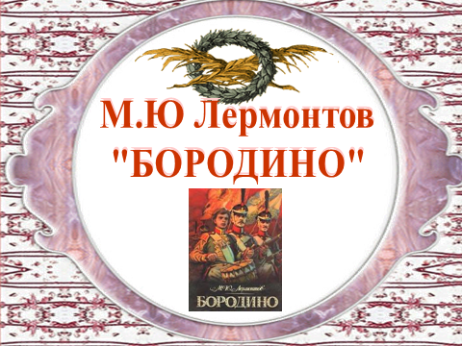
4.2. История создания стихотворения «Бородино» (выступление ученика)
Лермонтов зачитывался стихами о войне 1812 года, печатавшимся в журнале А.С. Пушкина "Современник», письмами, мемуарами, записками Дениса Давыдова, героя войны 1812 года. Стихотворение «Бородино» было приурочено к 25-летию Бородинского сражения.

Слайд 23.
М.Ю.Лермонтова всегда интересовала история, он изучал ее, особо привлекало Бородинское сражение, поскольку он принадлежал к поколению, детство и юность которого прошли с рассказами воинов о героических сражениях 1812 года. Отец Лермонтова был зачислен в ополчение. Его дядя Афанасий Алексеевич Столыпин участвовал в Бородинском сражении. М.Ю.Лермонтов восхищался героями битвы, их мужеством и самоотверженностью.
Слайд 24. Слайд 25.
  - Историческая справка.
Рассказ об историческом событии сопровождается показом слайдов (26-48), которые содержат в себе иллюстрации, изображающие моменты Бородинского сражения.
В основу произведения «Бородино» легло историческое событие – Бородинское сражение отечественной войны 1812 года.
- Что вы знаете и что можете рассказать о войне 1812 года?
12 июня 1812 года огромная наполеоновская армия вторглась в Россию. Два месяца продолжалось отступление русских войск. 26 августа 1812 года под Бородином, деревней в 124 км к западу от Москвы, произошло генеральное сражение Отечественной войны.
Перед сражением французским войскам зачитали приказ Наполеона, который пытался возбудить в своих солдатах боевой дух, обещая им удобные квартиры в Москве, богатую добычу и громкую славу в случае победы. В русской армии, которой командовал Кутузов, отслужили торжественный молебен и пронесли вдоль линии войск икону Смоленской Божьей Матери, которая считалась чудотворной. Русские солдаты понимали, что в сражении решается судьба Отечества.
Потери русских составили 45,6 тыс.человек, французы, некоторым данным, 0т 50 до 58 тыс.человек. Сломить русское войско не удалось, но оно было обескровлено (у русских в резерве сохранилось не более 5 тыс.человек, у французов – 19 тысяч человек). Желая сохранить армию, Кутузов приказал отступить к Москве. Но все же Бородино надломило моральный дух наполеоновской армии, ослабило ее активность и предопределило поражение Наполеона. Перед войной он утверждал: «Через три года я буду господином всего света. Остается Россия, но я раздавлю ее…» Позже ему пришлось признать: «Русские стяжали право быть непобедимыми». А мы и сегодня с гордостью можем повторить слова русского генерала А.П.Ермолова: «У Бородино французская армия расшиблась о русскую».
Вскоре после Бородинской битвы была учреждена медаль. В указе об ее учреждении говорилось: «Воины! Славный год, в который… поразили вы лютого и сильного врага… минул; но не пройдут и не умолкнут… громкие дела и подвиги ваши. Потомство сохранит их в памяти своей!»
Слайд 49 .
  - Словарная работа.
Прежде чем мы перейдем к знакомству со стихотворением, давайте обратимся к военным терминам первой четверти XIX века, которые встретятся в стихотворении.
Слайд 50.

- Почему данные слова нам мало знакомы? Такие слова называются историзмами.
(Последовательно работаем с каждым из этих слов).
Слайды 51-52.
Слайды 53-54.
Слайды 55-56.
Слайды 57-58.
Слайды 59-60.
Слайды 61-62.
Слайды 63-64.
Слайды 65-66.
- Теперь давайте проверим, насколько хорошо вы запомнили значения некоторых устаревших слов (историзмов).
(На 67-68 слайдах последовательно появляются определения перечисленных историзмов наряду с начальными и конечными буквами данных слов. Учащиеся должны их назвать.)
  - Выразительное чтение стихотворения подготовленным учеником или учителем (слайд 69).
  - Составление цитатного плана.
(Поскольку учащиеся 5 класса еще не имеют навыков составления цитатного плана, они проделывают данную работу под руководством учителя).

- Основные эпизоды Бородинского сражения, описанные в стихотворении, полностью совпадают с историческим ходом событий, поэтому можно утверждать, что Лермонтов в основу стихотворения положил реальные исторические факты. Давайте разделим все стихотворение на отдельные смысловые отрезки.

Слайд 70.
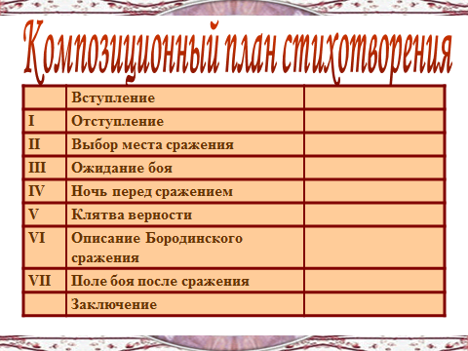
- А теперь к каждому пункту плана подберем соответствующую ему цитату. У нас получится цитатный план. Чтобы правильно его сделать, вы должны найти такие слова в тексте, в которых заключается главная мысль каждого смыслового отрезка.
Слайд 71.
  - Характеристика рассказчика.
- В чем особенность повествования в стихотворении?
- Кто участвует в разговоре?
- Каким вы представляете себе рассказчика, человека, от лица которого ведется повествование?
Слайды 72-73.
- Итак, можем сказать, что рассказчик находился в гуще событий, видел все своими глазами, пережил все, и это делает повествование достоверным и более интересным. Создается впечатление, что мы сами присутствуем на поле боя.
4.8. Художественный анализ сцены Бородинского боя.
Благодаря таланту Лермонтова картина изображенного боя становится зрительной, образной, яркой. В своём стихотворении поэт использует различные средства художественной выразительности.
Слайд 74.
- Найдите в описании Бородинского сражения слова, которые помогают передать стремительное движение, действие. Какую часть речи использует для этого поэт? (Это такие глаголы, как двинулись, промелькнули, носились, смешались, пролетали. Эти слова помогают передать стремительность происходящего, динамичность описываемого боя, его напряженность.)

- Особую художественную роль в описании Бородинского боя сыграли сравнения. Найдите их в тексте. Чего достигает ими Лермонтов? (Французы двинулись, как тучи; носились знамена, как тени; земля тряслась, как наши груди. Сравнения помогают увидеть несметные полчища врага, показывают грандиозность сражения.)

- Давайте вспомним, что мы называем гиперболой? Найдите пример гиперболы в тексте. Какую мысль передает Лермонтов, используя это средство выразительности? (Намеренное преувеличение: «И ядрам пролетать мешала гора кровавых тел». Гипербола показывает, каких жертв стоила нам победа, говорит об огромном количестве погибших людей, о масштабности происходящего.)

- Мы не только видим, что происходит на поле боя, но и слышим. Автор использует приемы звукописи, намеренно повторяя одинаковые звуки. Найдите в описании Бородинского сражения слова, которые помогают передать звуки боя, грохот боя.

  - Подведение итогов.
- Определите роль Бородинского сражения в ходе Отечественной войны 1812 года.
- С какой целью М.Ю. Лермонтов обращается к теме Бородинского сражения?
- Что он хотел донести до читателя, до будущих поколений?
5. Проверочная работа. Тест.
Слайды 75-82.
- Домашнее задание.
Выучить наизусть стихотворение М.Ю. Лермонтова «Бородино».

